Извори електричне струје; проводници и изолатори
Блик 11 3.циклус
Већина уређаја које данас користимо раде на електричну енергију односно струју.
Електрична енергија је одувек постојала и да није измишљена већ је само откривена.
Постоји једносмерна и најзменична струа.
Извори једносмерне струје су батерије и акумулатори.

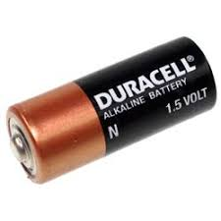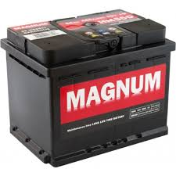
батерија акумулатор
Батерије и акумулатори имају два пола плус(+) и минус(-)
Постије два типа батерија оне које се не могу пунити и то су батерије које се најчешће користе у далјинским управљачима ,транзисторима.
Данас се најчешче користе батерије које се могу пунити.Оне се користе у мобилним телефонима,бежичним телефонима,фото апаратима итд.
Батерије обично раде на ниским напонима од 1,5-24 V(волта) па су безопасне за човека.
Акумулатори су извори једносмерне струје који се најчешће користе код моторних возила.Они се могу пунити .Најчешћи тип акумулатора даје напон од 12 V и 24 V па су и они безопасни по човека.
У домаћинству се користи најзменична струја.Скоро сви уређаји као што су фрижидери,шпорети,грејалице раде на најзменичну струју.
Она се производи у хидроелектранама,термоелектранама а преноси се путем далековода и градске мреже до домаћинства.
Напон у кућној инсталацији износи 220V I 380V што представља опасност по човека уколико нестручно рукује или уколико дође до квара уређаја.
Постоје материјали који проводе електричну струју и они се називају проводницима.
Ту спадају сви метали,графит и раствори соли ,база и киселина.
Чиста дестилована вода није проводник струје.Али вода из градског водивода има у себи примеса (најчешле раствора соли) па може да проводи струју.Зато се моктим рукама не ради око кућне инсталације.
Изолатори не проводе струју.Материјали који не проводе струју су гума,пластика,стакло.
Зато су сви каблови обавијени пластиком или гумом како човек не би досао у додир са струјом.
Сви алати имају пластичне из истог разлога.
Из свега наведеног можемо да изведемо закључак да је најзменична стуја незамехљива али и врло опасна па морамо бити врло опрезни.

